Date de mise à jour ID du réseau Nord Atlantique
20/06/22
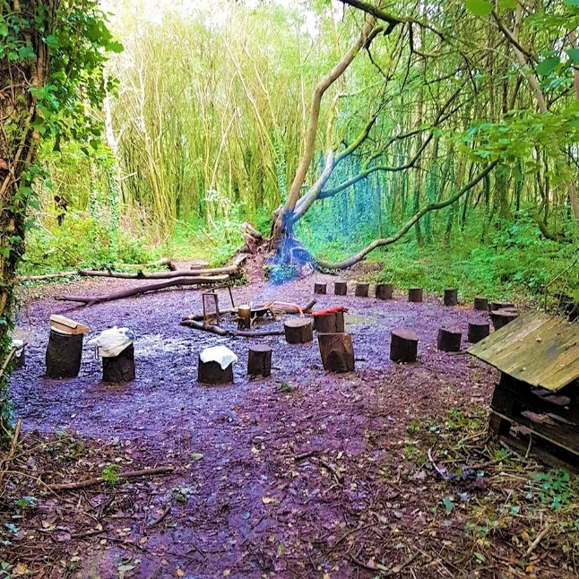
FICHE ACTION N° 25
THÈME : Apprendre autrement
ID : Apprenons hors les murs
Objectifs | - Nouer de nouveaux rapports avec les élèves,  - Favoriser/développer la cohésion de classe ou de groupe,  - Favoriser le développement moteur, cognitif, émotionnel des enfants,  -Donner un temps de respiration pédagogique,  - Varier les environnements de travail pour rompre la monotonie  - Augmenter la motivation et le sentiment de responsabilité des élèves, tout en renforçant leur sentiment d’appartenance
Composition du groupe projet | Membres de la communauté scolaire  Partenaires associatifs  Collectivité territoriale  Associations de parents d’élèves  Partenaires institutionnels
Personnes ou publics concernés | Elèves et personnels
Description | - Créer des situations didactiques où les déplacements soient en même temps cognitifs, intellectuels, psychoactifs, identitaires, langagiers,  - Permettre l’entrée dans les apprentissages grâce par exemple à une classe transplantée,  -Mise en place d’un programme de sorties par niveau et par classe en lien avec un programme pédagogique  - Transporter la classe dans la nature, dans un autre environnement
Ressources à mettre en œuvre  ( Dispositifs, Associations,… | - Calendrier des semaines à thème  - Veilles sur les propositions des partenaires ( culture, collectivités…)  - CIO  - PASS’CULTURE
Echéancier | A répartir sur l’année scolaire, créer des temps forts attendus et préparés. 1 sortie mensuelle minimum
Indicateurs | - Nombre de sorties réalisées  - Taux de satisfaction des élèves  - Evolution des comportements , observations sur le climat scolaire  - Comportement des élèves face aux apprentissages en classe traditionnelle

